Судаков Александр Максимович  Год рождения – 18.09.1996  еmail: sasha-sud@mail.ru |  | 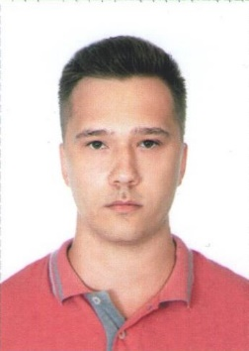
Образование | Новосибирский государственный университет, механико-математический факультет, магистратура
Форма обучения в аспирантуре | Очная
Направление подготовки | Информатика и вычислительная техника
Направленность (профиль) | Математическое моделирование, численные методы и комплексы программ
Отрасль науки | Физика плазмы
Шифр научной специальности | 01.04.08
Год поступления в аспирантуру | 2020
Год завершения аспирантуры | 2024
Лаборатория | Лаборатория суперкомпьютерного моделирования
Научный руководитель | Вшивков Виталий Андреевич
Тема научно-квалификационной работы | Численное моделирование открытых плазменных ловушек для решения задач управляемого термоядерного синтеза
Текст обоснования темы научного исследования (характеристика проблемы исследования)
Сведения о сданных кандидатских экзаменах | Английский язык, история и философия науки
Сведения о сданных дисциплинах
Достижения в научно-исследовательской деятельности (краткое описание проделанной работы за каждый год обучения) | - Модернизация программы, отслеживание инжектируемых частиц в область исследования, отрисовка траекторий.  - Начато распараллеливание программы. Блок расчета скоростей и координат распараллелен на два процессора, что дало прирост в скорости счета.
Участие в конференциях, конкурсах, проектах, грантах, семинарах и др. | XXI международная конференция "Математическое моделирование и суперкомпьютерные технологии"
Сведения о других творческих и профессиональных достижениях
Перечень публикаций | Сборник «МАТЕМАТИЧЕСКОЕ МОДЕЛИРОВАНИЕ И СУПЕРКОМПЬЮТЕРНЫЕ ТЕХНОЛОГИИ ТРУДЫ ХXI МЕЖДУНАРОДНОЙ КОНФЕРЕНЦИИ», Нижний Новгород, 2021 г.

